**Løbetræner søges til Herlev Tri og Motion**

**Brænder du for løb og triatlon? Herlev Tri og Motion søger en engageret og dedikeret løbetræner. Vi leder efter en træner, som kan tilføje kvalitet og kan skabe et godt, socialt sammenhold til løbetræningen.**



**Om stillingen**

Som løbetræner vil du være ansvarlig for at planlægge og udføre løbetræning for klubbens medlemmer om mandagen på/omkring Herlev stadion med mulighed for løbetræning lørdag. Planlægningen vil ske i samarbejde med klubbens cheftræner for at sikre en helhedsorienteret træningstilgang for medlemmerne. Klubben består af dedikerede medlemmer på alle niveauer – fra nybegyndere til erfarne triatleter – og vi har et stort fokus på at skabe en stærk klubånd og et positivt træningsmiljø.

**Vi søger dig, som:**

- har egen praksiserfaring eller faglig uddannelse inden for løb og/eller triatlon.

- er passioneret omkring trænerrollen og motiveres af at se andre udvikle sig.

- kan skabe et godt træningsmiljø med fokus på kvalitet og socialt sammenhold.

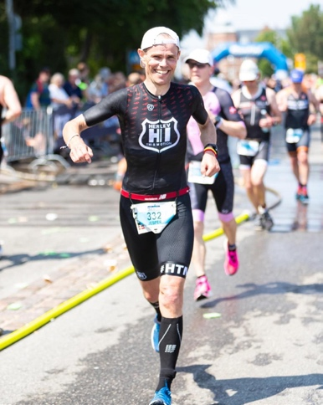- er udadvendt og imødekommende over for klubbens medlemmer.

**Vi tilbyder:**

- muligheden for at arbejde med engagerede og motiverede medlemmer.  
- et træningsmiljø, hvor udvikling og fællesskab er i fokus.  
- en chance for at blive en del af et dedikeret trænerteam i en aktiv triatlonklub med mulighed for sparring og udvikling.

- løn som aftales i forbindelse med samtalen.

**Lyder det som en udfordring, du vil tage op?**

Send din ansøgning samt relevante oplysninger om din erfaring og motivation til vores cheftræner, Lasse Jeppesen, på [lasse@actiwise.dk](mailto:lasse@actiwise.dk)

Ansøgningsfrist d. 9/2-2025

Vi glæder os til at høre fra dig og skabe flere gode løbeoplevelser for klubbens medlemmer!

